«Занавесочка»
Цель: формировать произвольный выдох.
Ребенок дует на бахрому, выполненную из бумаги. Предлагаемая инструкция «Подуй на занавесочку, за ней сюрприз» (маленькая игрушка).

«Колокольчик»
Цель: привлекать внимание ребенка к звучащему предмету (колокольчику).
На столе перед ребенком 2 коробки, в одной из которых находится колокольчик. Взрослый достает его из коробки, демонстрирует звучание, затем убирает инструмент и, переставив коробочки местами, предлагает малышу найти колокольчик (выбрать нужную коробочку).

«Покатаем мячик»
Цель: формирование эмоционального контакта.
Взрослый катит мяч ребенку на полу или на столе. Необходимо добиваться, чтобы ребенок возвращал мяч. Если ребенок сопротивляется, взрослый присоединяется к рассматриванию, манипулированию с мячом вместе с ребенком.
ОГБУ «Белгородский региональный центр психолого-медико-социального сопровождения».
Структурное подразделение: «Региональный ресурсный центр для детей с расстройством аутистического спектра и другими ментальными нарушениями»

Наш адрес:

308036, г. Белгород, ул. Привольная, д.1.

Тел.: +7 (4722) 20-53-89.

Сайт: http://psy-centre-31.ru

Рекомендации родителям ребенка с расстройствами аутистического спектра для развития коммуникативных навыков

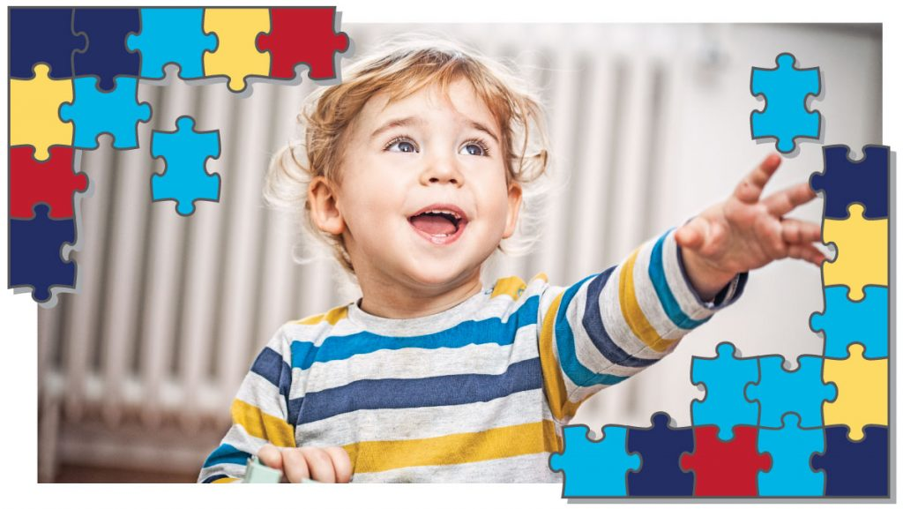

г. Белгород, 2021
Процесс коммуникации всегда включает минимум двух партнеров (отправителя и получателя сообщения).
У ребенка с РАС наблюдается трудности с началом и поддержанием коммуникации, а также с пониманием смысла сообщений. Поэтому для взрослых так важно умение
адаптировать свою речь к уровню развития ребенка.
Развернутая,сложноорганизованная речь может восприниматься некоторыми детьми как шум, сбивать их с толку. Таким детям нужно больше времени, чтобы понять смысл сказанного и ответить.
Вот несколько простых упражнений для родителей детей с РАС по развитию коммуникативных навыков:

Упражнения по развитию коммуникативных навыков:

«Твоя ладошка, моя ладошка»
Цель: формирование эмоционального контакта.
Взрослый берет ребенка за руки и ритмично похлопывает своей рукой по руке
ребенка, повторяя: «Твоя ладошка, моя ладошка…»

«Мы на лодочке плывем»
Цель: формирование эмоционального контакта через присоединение к аутостимуляции и придание ему сюжетного смысла.
Взрослый берет ребенка за руки и, покачиваясь, напевает:
Мы на лодочке плывем, Тихо песенку поем:
«Ля-ля-ля, ля-ля-ля» - Покачнулись ты и я…

«На пузырь я посмотрю и потом его словлю!»
Цель: развитие зрительного
внимания, формирование способности к подражанию, «заражение» положительными эмоциями.
Взрослый пускает мыльные пузыри и побуждает ребенка их и ловить.

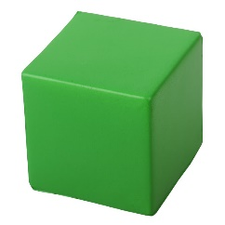 «Мой кубик, твой кубик…»
Цель: формирование эмоционального контакта со взрослым, обучение соблюдению очередности и аккуратности при выполнении задания.
Взрослый первым ставит кубик,побуждает ребенка ставить кубик сверху и т.д.

«Молоточек»
Цель: формирование положительных эмоций, формирование способности к подражанию, развитие ручной координации.
Взрослый побуждает ребенка отстукивать определенный ритм или стучать рука в руке, проговаривая стихотворение:
Тук-тук-тук, Тук-тук-тук,
Раздается громкий стук.
Молоточки стучат,
Строим домик для ребят.

